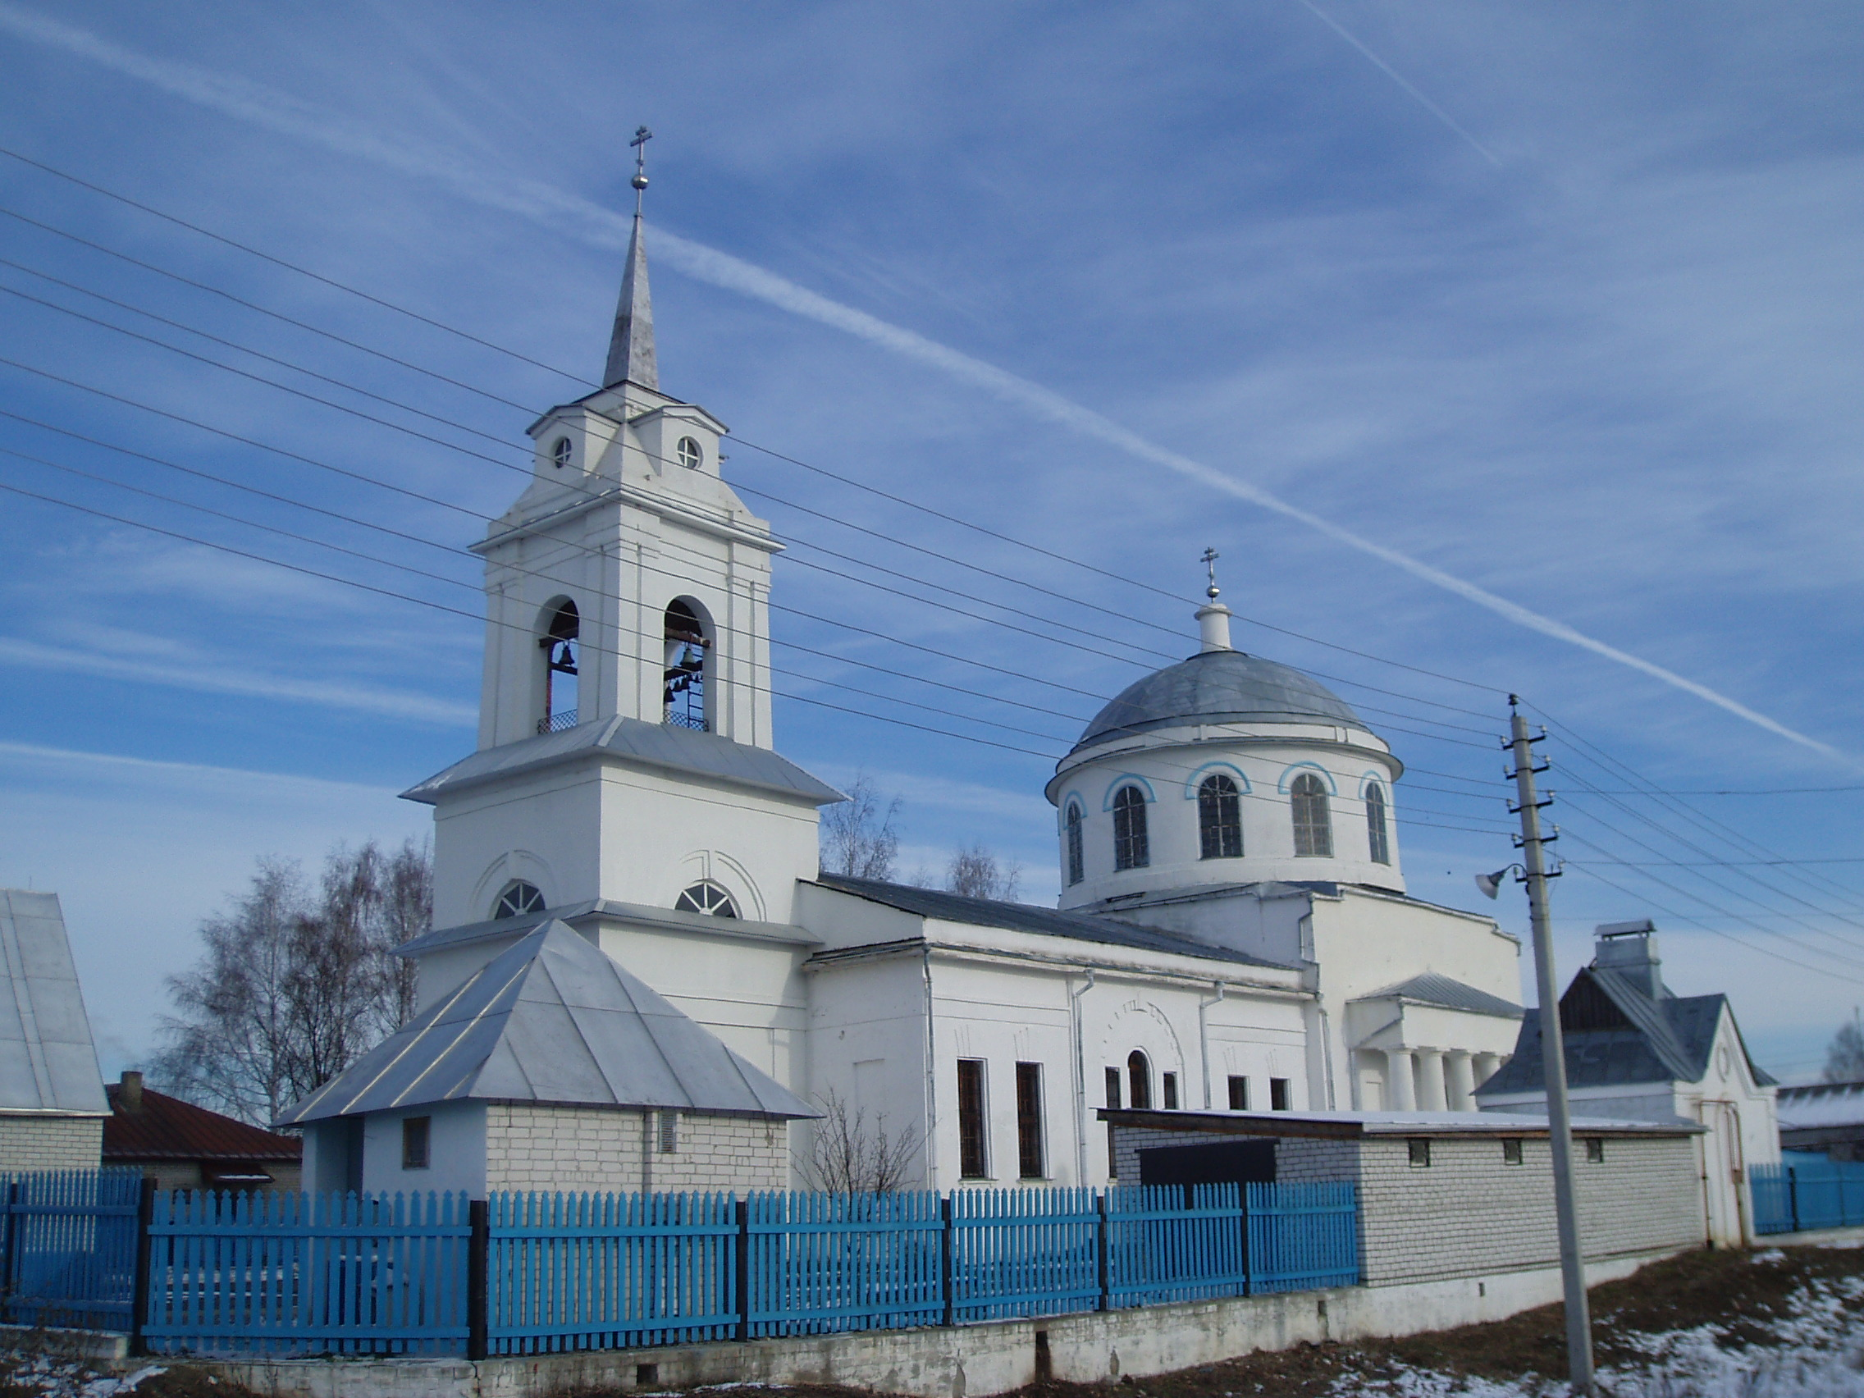
Воскресная школа.
«Не останавливаться на достигнутом»
Воскресная школа при Приходе церкви
в честь Воздвижения Креста Христова
начала свою работу в 2002 год
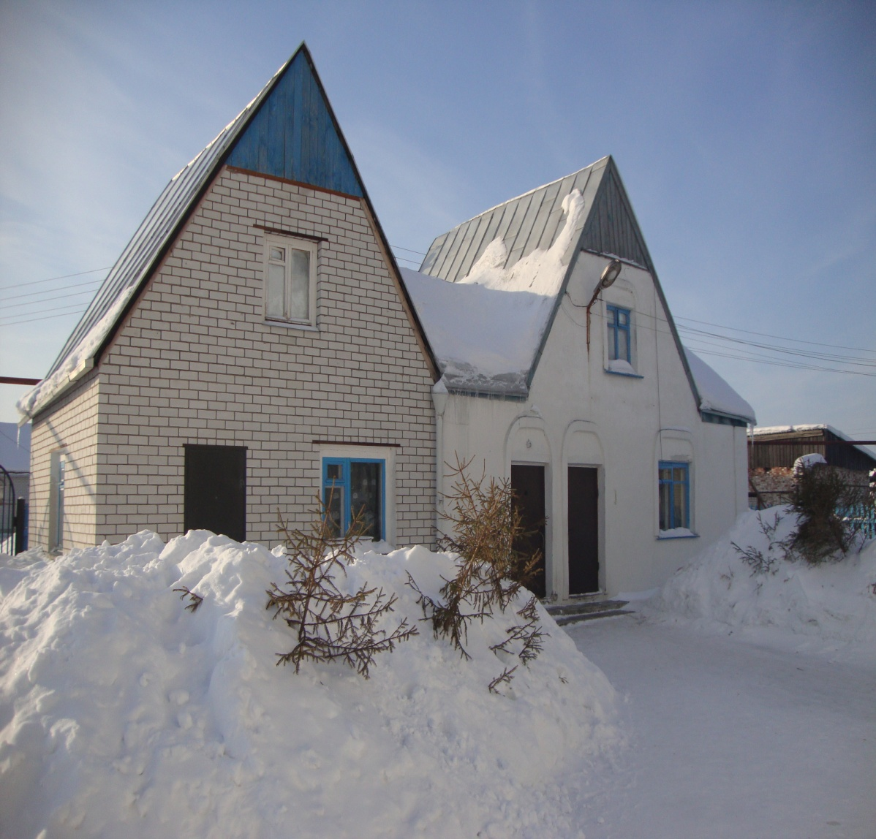

Воскресная школа в селе
Большое Окулово Навашинского
района была основана 1 сентября
по благословению настоятеля храма протоиерея о. Льва Бушуева. С 2002 года и до настоящего времени школа не имеет своего помещения и располагается в церковном административном здании. Под руководством директора ВШ Бушуевой Г.В. переоборудованные комнаты были приспособлены под учебные классы
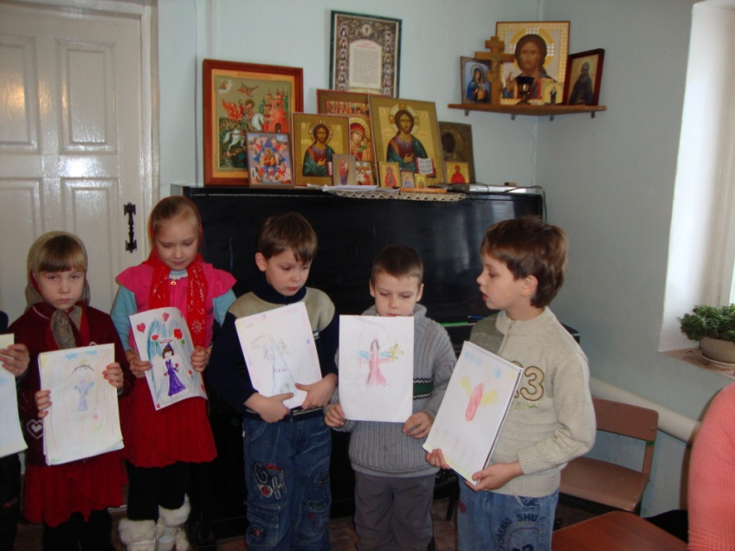 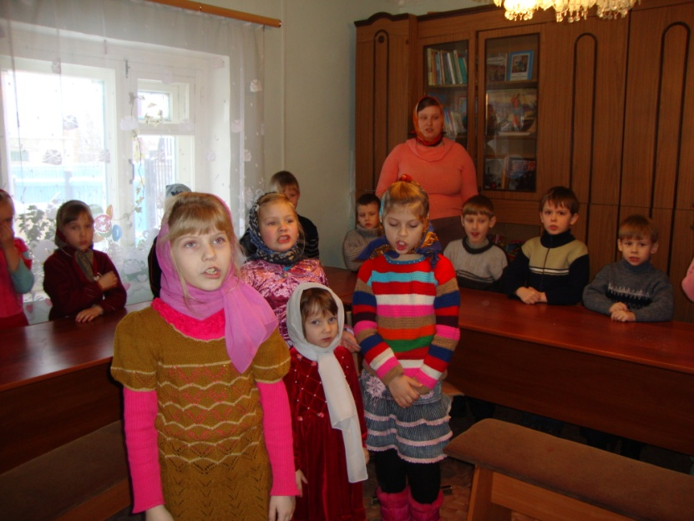
Воскресная школа Прихода Крестовоздвиженского храма единственная в городе и районе на 4 городских и 4 сельских близлежащие школы.
Из года в год количество её учеников увеличивается.
Родители, желающие записать своего ребенка в Воскресную школу идут в течение всего учебного года.
С 2002г их число возросло в 2,5 раза. На сегодняшний день наполняемость школы составляет 62 ученика.
С 2005г к коллективу воскресников присоединяются дети детского дома «Радуга» -22 человека. Места для занятий катастрофически не хватает, поэтому в 2006 г мы вынуждены были открыть для младших детдомовцев филиал ВШ «Покров» на базе детского дома. Дети старшего возраста (8 учеников) продолжают обучение в Воскресной школе.
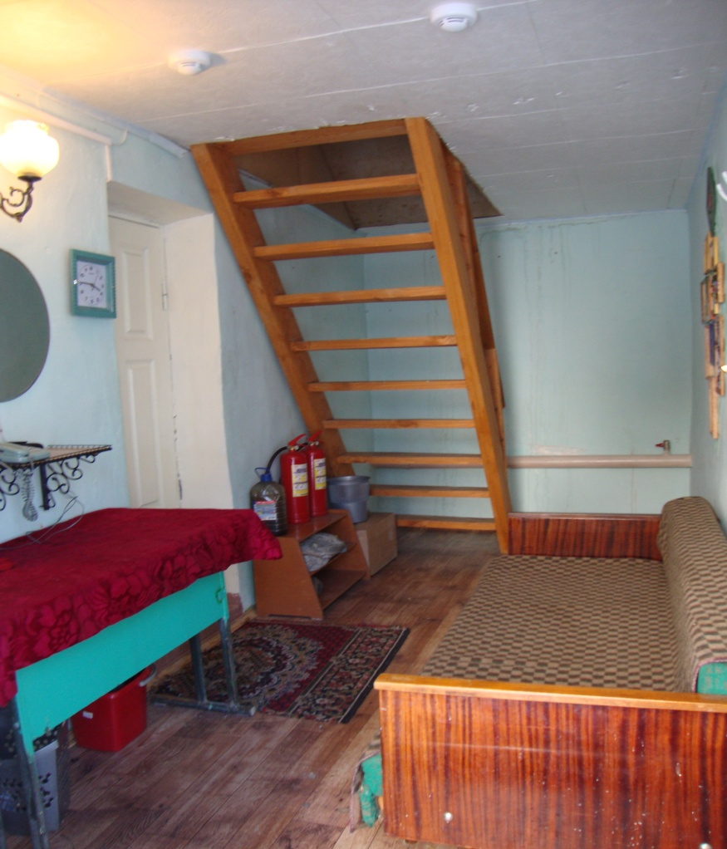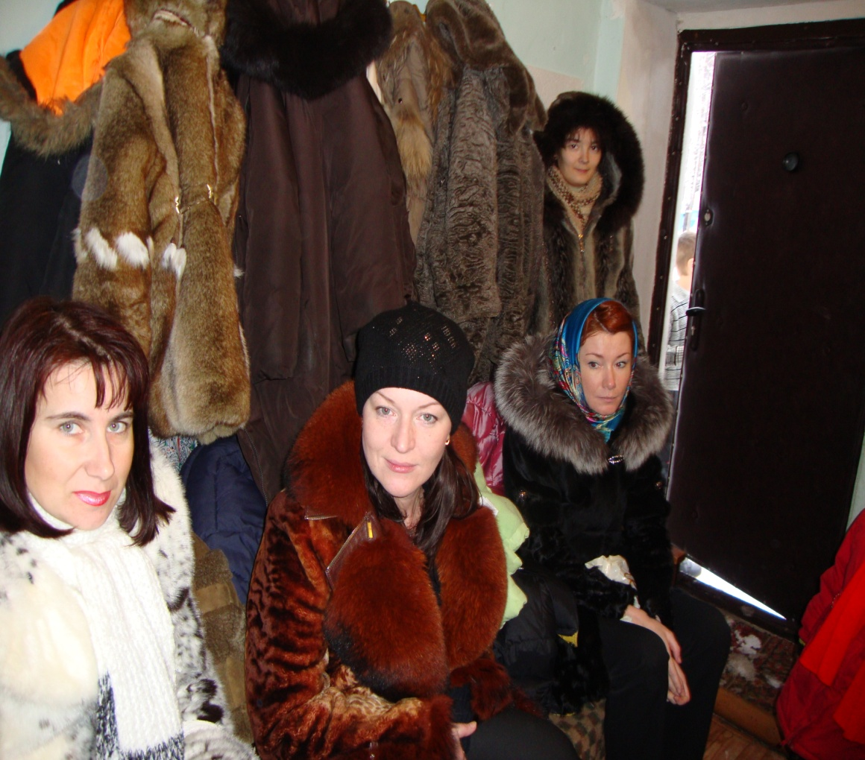
Каждое воскресенье это маленькое помещение встречает около 50 учеников и их родителей. С 2002 г в ВШ проводились катехизаторские беседы с родителями, что несомненно влияло на воцерковление семьи в целом.
К сожалению в настоящее время мы не имеем свободного класса, где родители могли бы обучаться параллельно с детьми, поэтому вместо душеполезной беседы со священником они попросту выжидают время окончания занятий в тесном коридорчике и на улице.
Воскресная Школа насчитывает 3 учебных класса
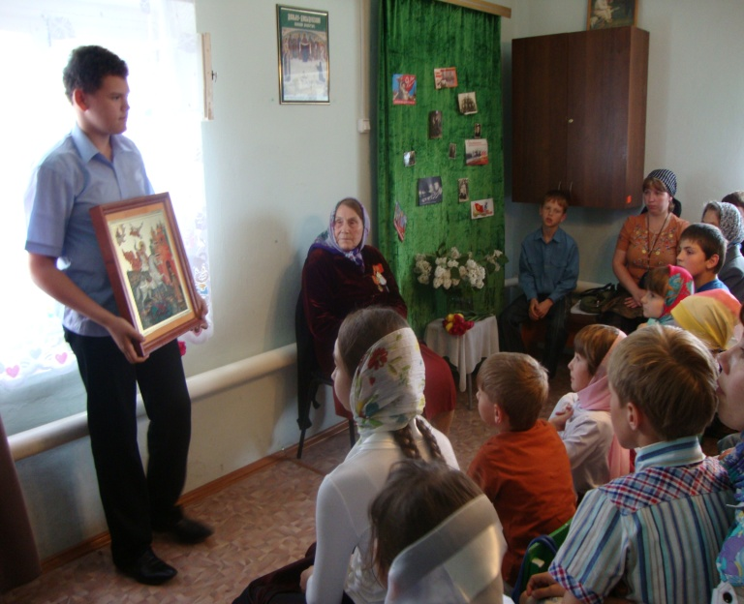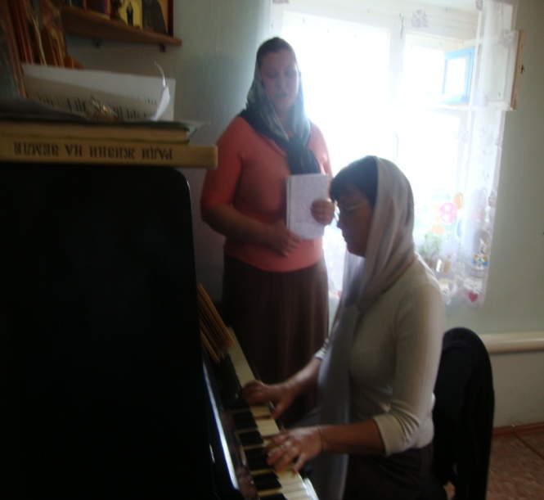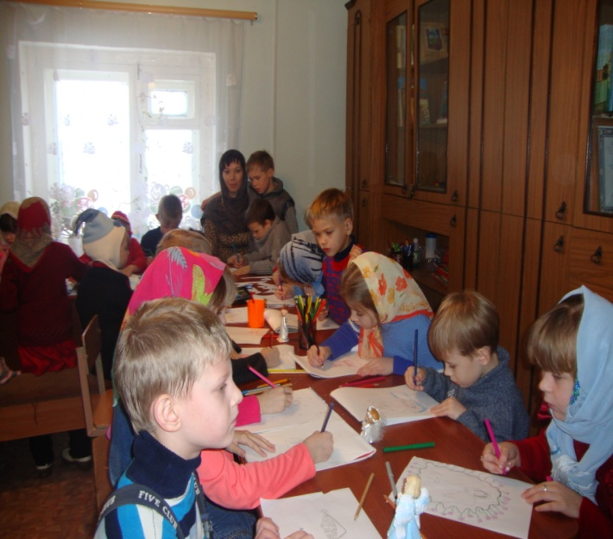

Самое большое помещение (4х4 м) служит для учебных занятий 1 класса (21 чел),
репетиций драмкружка (12 чел), изодеятельности (28чел),
занятий хоровым церковным пением (28 чел),
здесь же проводятся и общие для всех воскресников праздники,
с участием гостей и родителей.
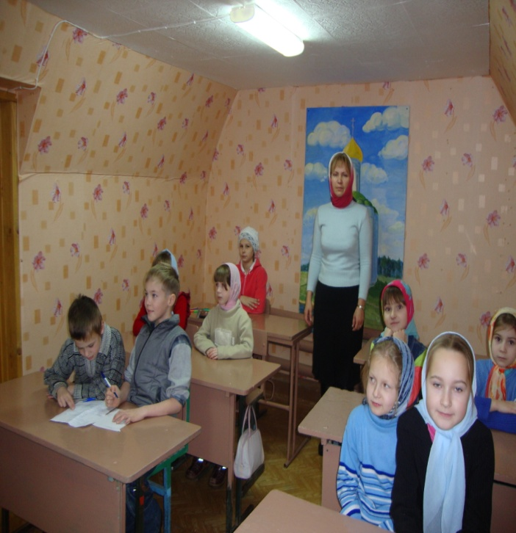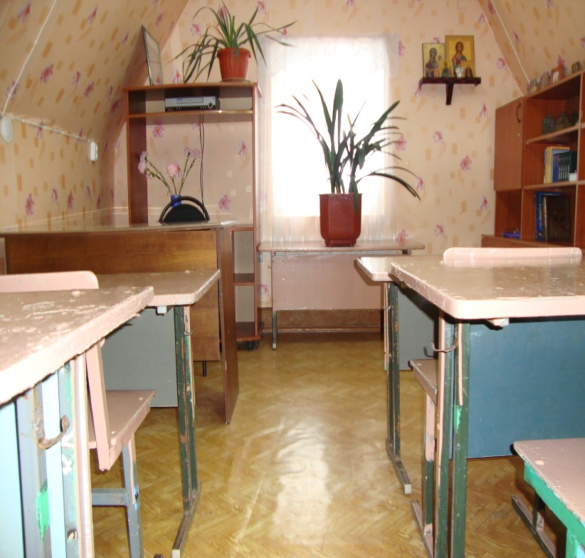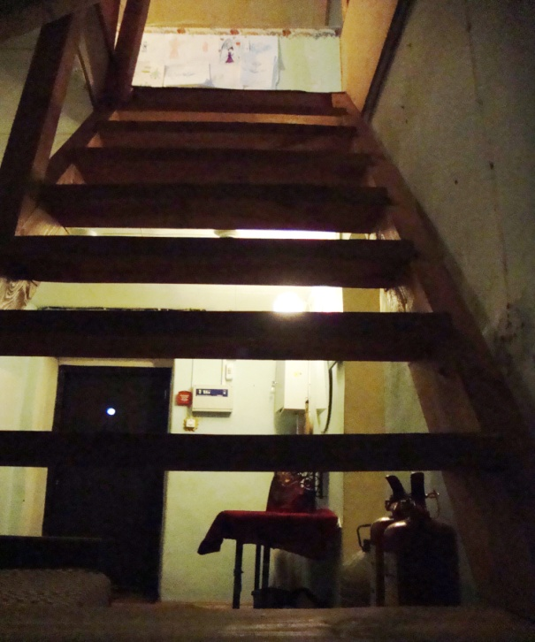
На втором этаже Воскресной школы, расположенном в мансарде
административного здания, занимаются дети 2 года обучения.
Чтобы подняться в класс нужно преодолеть крутой подъём по деревянной лестнице.
Удаленное от парт окно диктует необходимость постоянного
дополнительного освещения,
от которого быстро утомляется зрение.

В этом же классе занимается и кружок вышивки
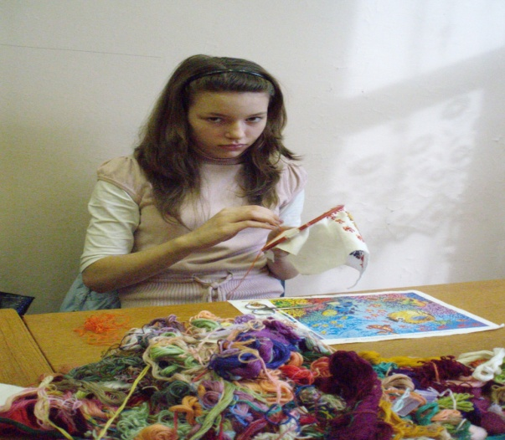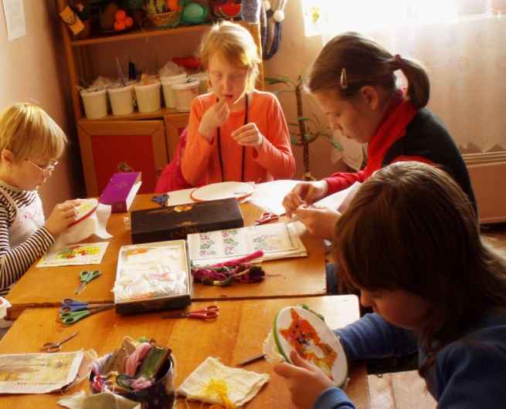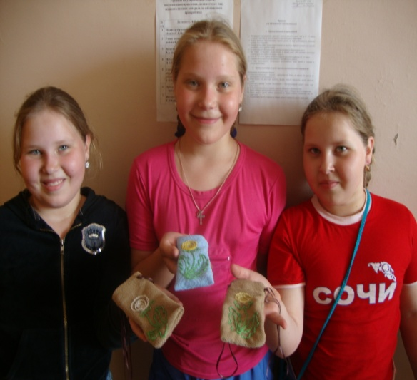
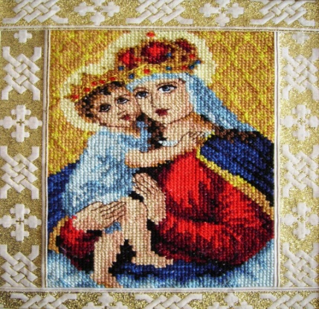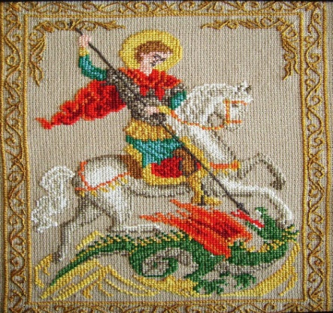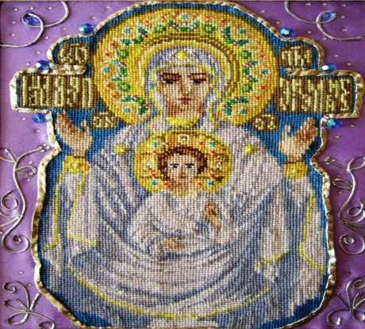
Уроки рукоделия помогают современным детям глубже понять искусство мастеров, украшавших православные храмы не только кистью, но и иглой. Есть опыт и большое желание освоить золотное шитье, но оно требует специально оборудованного помещения, которого пока нет.

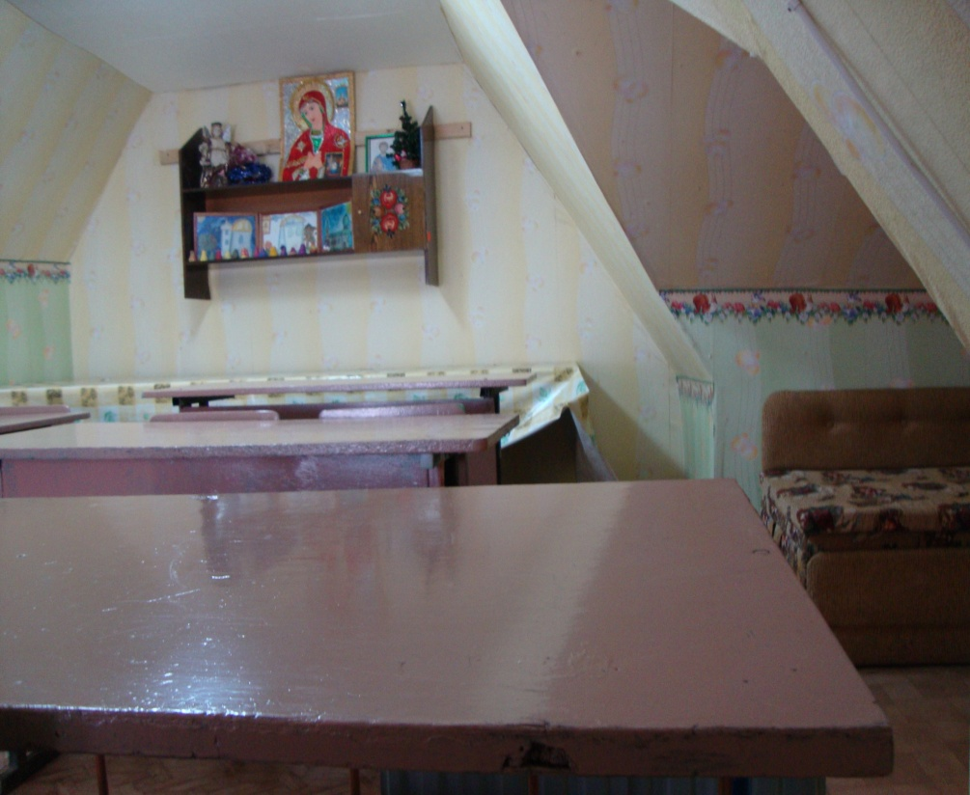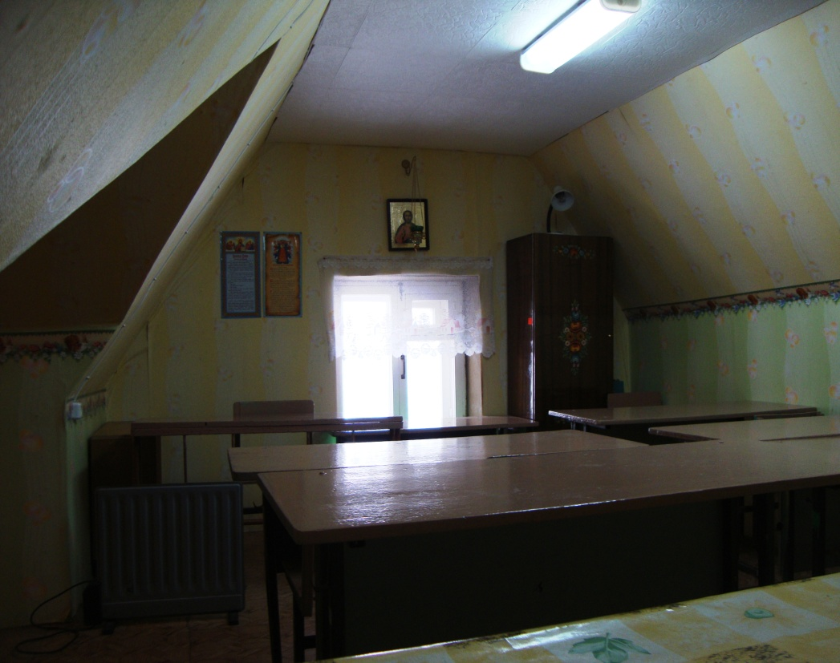

В мансарде административного церковного здания размещен ещё один класс.
Помещение без дверей, с низким потолком и одним окном,
не приспособленное для занятий в холодное время года,
не позволяет эффективно использовать его для обучения.

Праздник в подарок
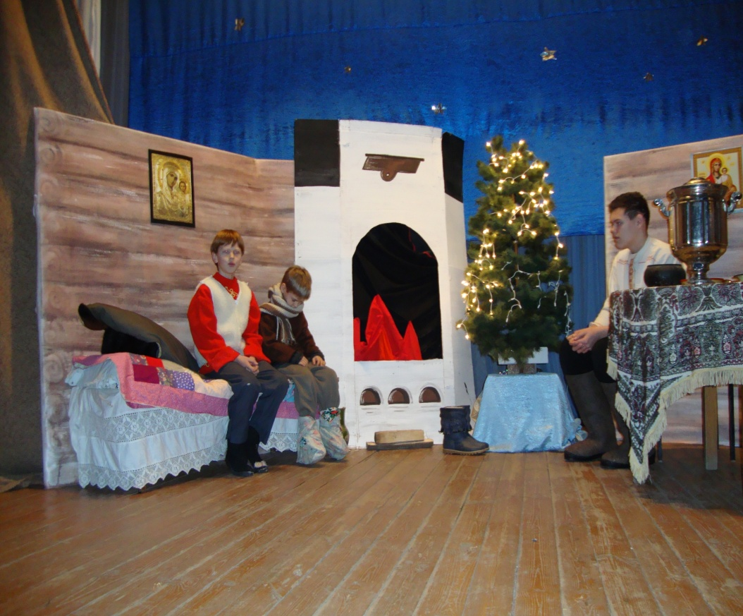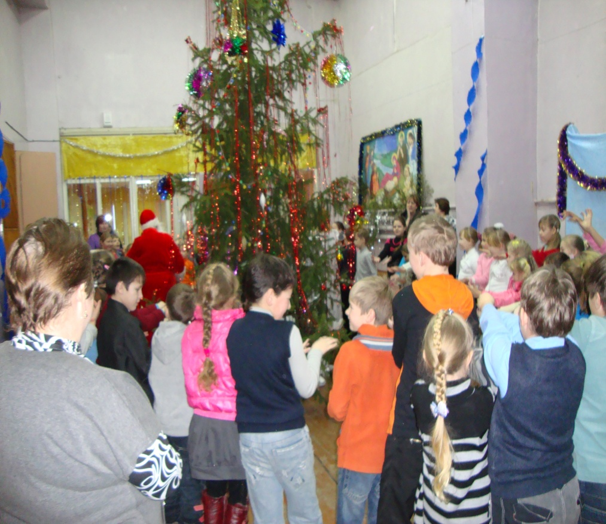
Рождество Христово – самый любимый праздник у нашей детворы!
Они с нетерпением ждут его прихода, но к сожалению в Воскресной школе не поставить лесную красавицу,
нет места для большого хоровода. Приходится просить помещение то у РДК,
то у детского сада, то у Школы искусств,
чтобы и у наших ребят был настоящий большой праздник!
День Победы - праздник общий
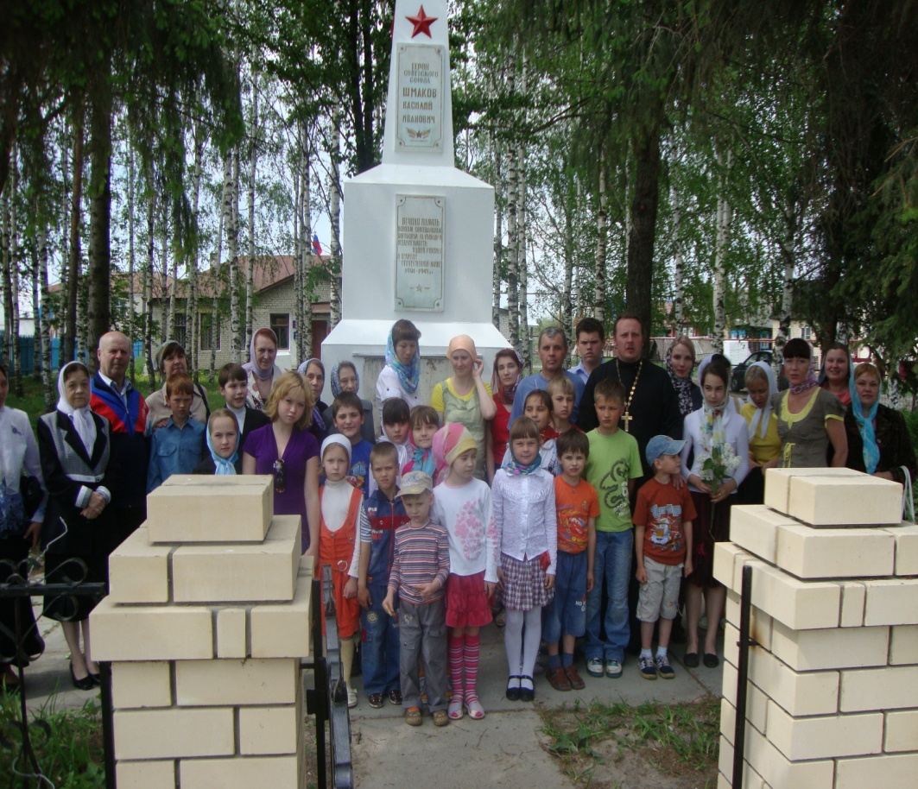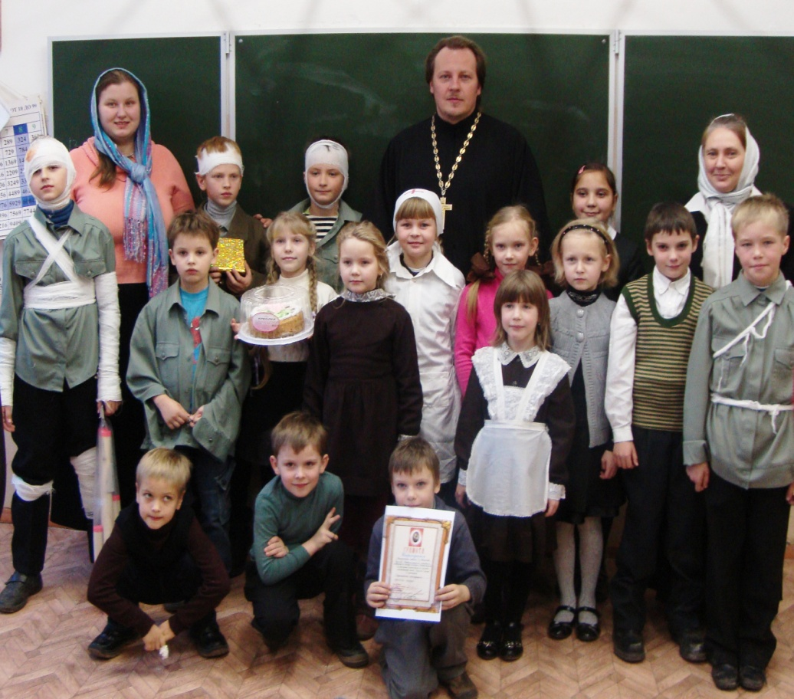
«Нет больше той любви, чем если кто положит душу свою
за други своя» – учимся свету Евангельской
любви у своих прадедов –воинов.

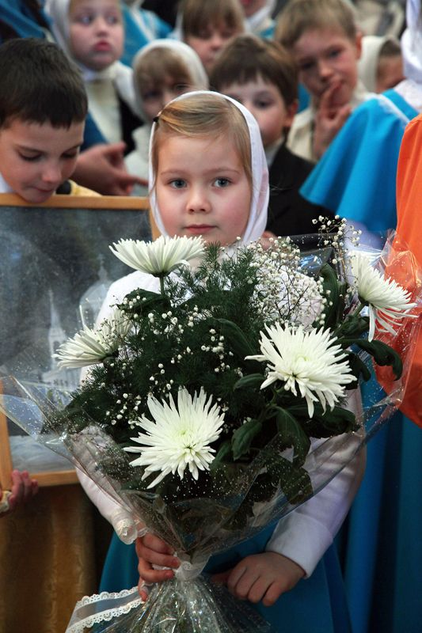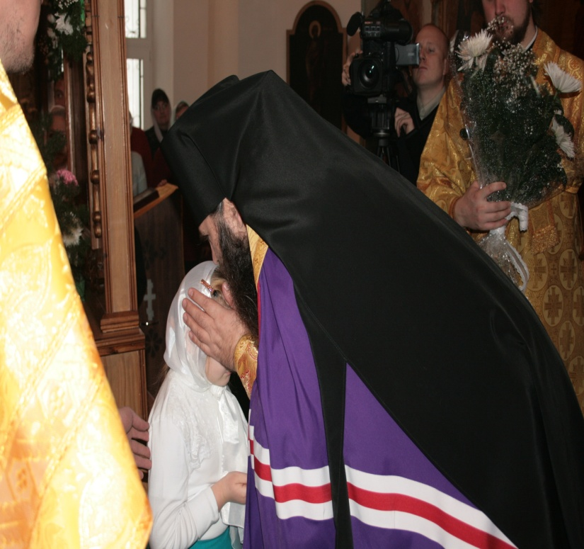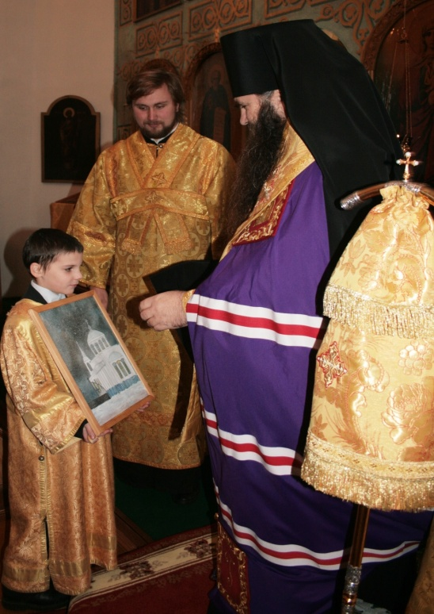
Жизнь Храма и Воскресной школы неотделимы друг от друга.
Живое участие детей в ярких событиях прихода учит их быть активными членами Церкви Христовой.
К приезду Владыки Георгия ребята готовились по-своему: украшали школу, в подарок разучивали песни, рисовали свой храм, вышивали икону «Георгия Победоносца».
Встречать дорогого гостя решили все-таки в храме, ведь в школьном классе все бы не поместились!
Уж очень хотелось каждому получить архиерейское благословение!

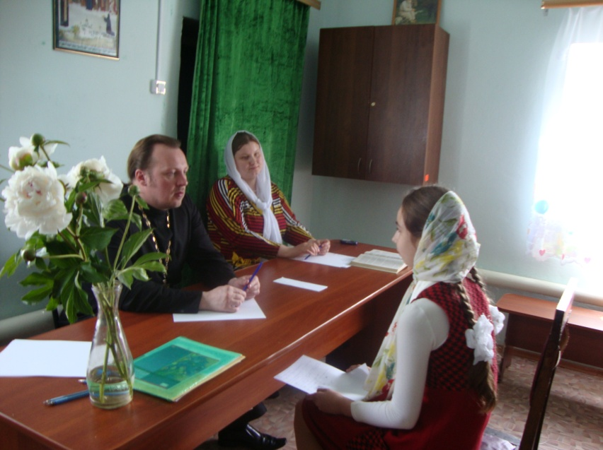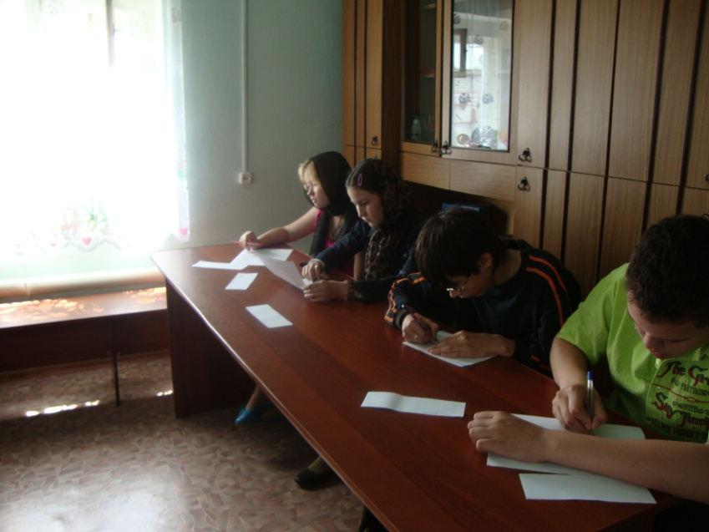

После 6-ти летнего обучения все учащиеся сдают экзамен по предмету:
Закон Божий и получают свидетельства об окончании Воскресной школы.
За 9 лет мы сделали 3 выпуска – это более 30 ребят.
Очень надеемся, что кроме знаний, выпускники обрели веру,
навык молитвы и утвердились в желании жить по Заповедям Божьим.
Уже сейчас нас радует тот факт, что первые выпускники ведут в Воскресную школу своих детей.
Нести свет православия
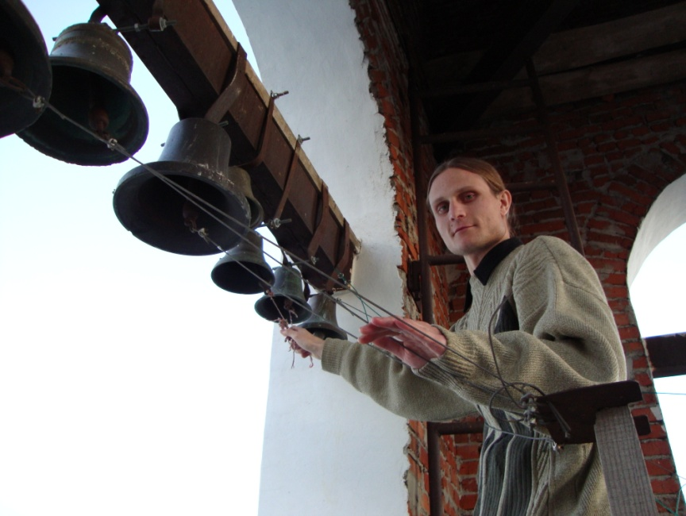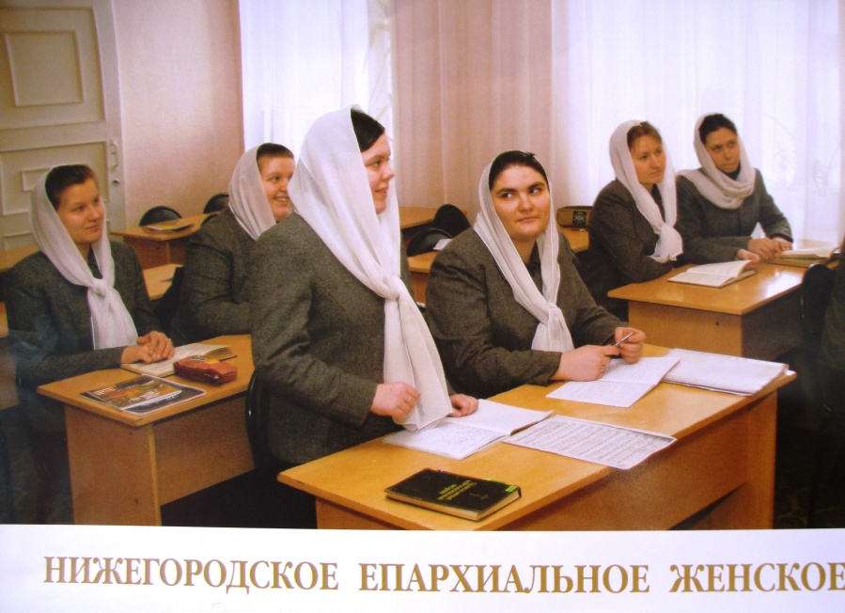
Крепкие знания, которые получили выпускники в стенах Воскресной школы помогли им
продолжить обучение в духовных школах Нижегородской области.
Грехова Евгения и Мичурина Елена,
проходившие обучение в Нижегородском епархиальном
женском училище вернулись в свой приход грамотными регентами.
Зуев Юрий и Кочетков Роман–закончили Выксунское духовное училище и теологический факультет АрзамасскогоГосударственного педагогического института

От малого служения к большому
Воскресная школа с начала её открытия стала «кузницей кадров» будущего духовенства. Мальчики, начиная трудиться во имя Господа в качестве алтарников, став выпускниками ВШ, не оставили выбранного пути и решили продолжить своё образование в Нижегородской духовной семинарии:
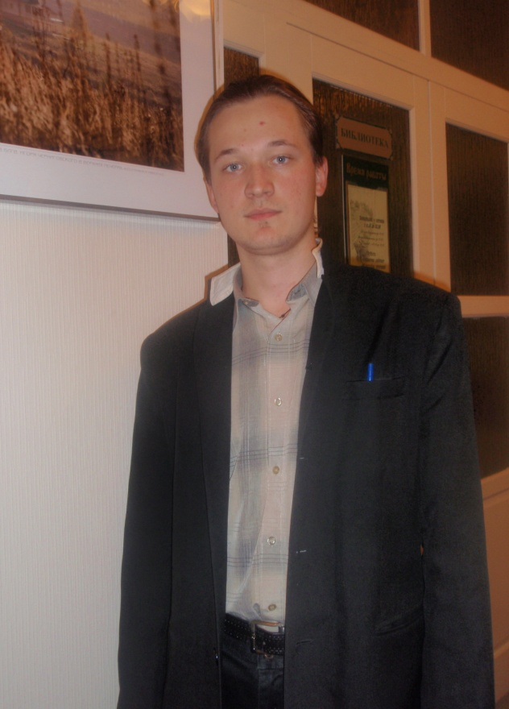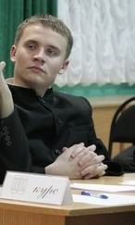
Бандин Андрей – учится на 1 курсе НДС. Гондуров Даниил – учится на 2курсе НДС.

Не останавливаться на достигнутом
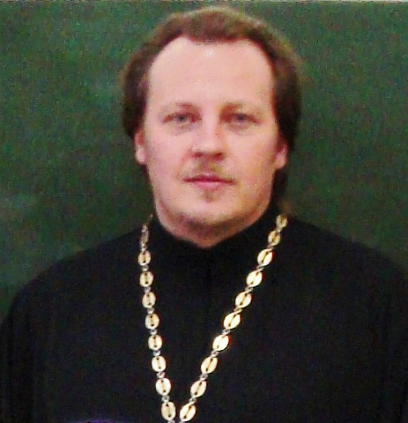
Это – пожелание настоятеля Крестовоздвиженского Храма и духовника нашей школы иерея о. Иоанна Ляпина всем учителям. Имея высшее образование (Московская духовная семинария), он преподает старшеклассникам ВШ Закон Божий, наставляя их и всех педагогов в вере и спасении.
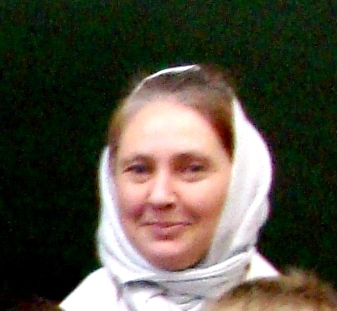
Директор: Симонова Ольга Николаевна. Второй год возглавляет Воскресную школу, организуя работу православного просвещения детей детского дома «Радуга».Высшее филологическое образование Арзамасского педагогического института.
Работать на перспективу
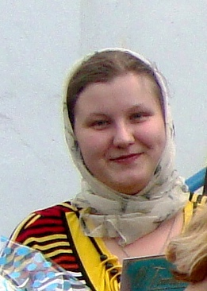 Мичурина Елена Олеговна: регент, учитель Закона Божьего 1 класса ВШ и церковного пения, руководитель драмкружка. Закончила Арзамасское Музыкальное педагогическое училище и НЕЖДУ. Перспектива: организация.
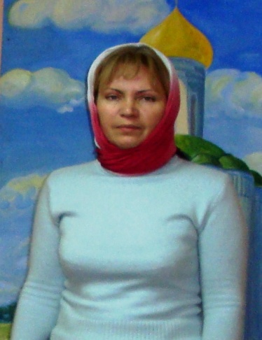 Шешенина Галина Вячеславовна: певчая, учитель Закона Божьего 2 класса ВШ. Высшее педагогическое образование, закончила Горьковский институт иностранных языков. Перспектива: обучение детей церковно-славянскому языку.
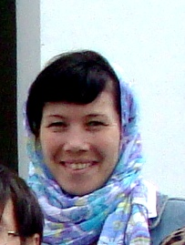 Тарасова Валерия Адиповна: учитель изобразительной деятельности ВШ. Закончила Муромский художественный колледж, имеет высшее образование. Перспектива: обучение детей мастерству городецкой росписи.
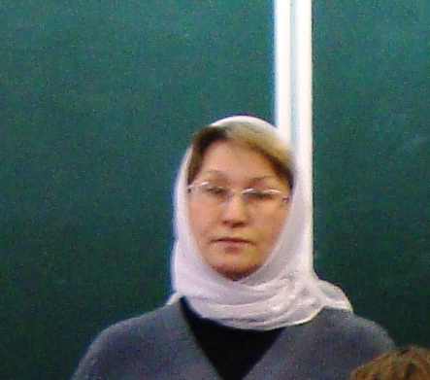 Серёгина Зинаида Борисовна: куратор по взаимосвязям с муниципальной системой образования, руководитель подросткового добровольческого объединения «Служение», руководитель кружка «Русская вышивка» ВШ. Педагог дополнительного образования высшей категории, Муромское педагогическое училище. Перспектива: создание мастерской русского золотного шитья.
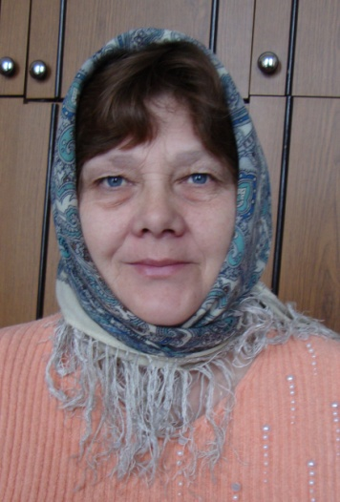 Бандина Вера Борисовна:учитель подготовительного класса, окончила Муромское педагогическое училище, Борское культпросветучилище. Перспективы: организация кукольного театра-как эффективного средства освоения азов православной веры дошкольниками.

Руководство и педагоги Воскресной школы готовы приложить
все свои старания и опыт для осуществления задуманного,
а для этого нужна просторная Воскресная школа, где хватит
места для учебы и праздников, для театральной сцены и мастерских православного рукоделия.
С Божьей помощью решаются все проблемы
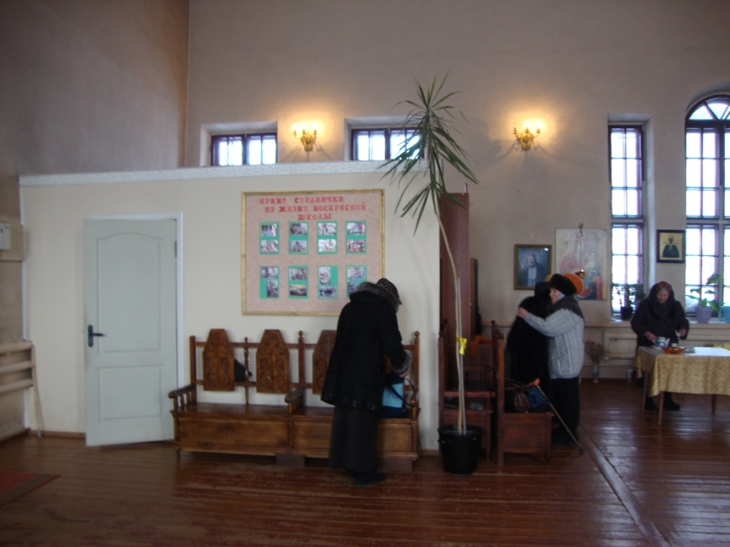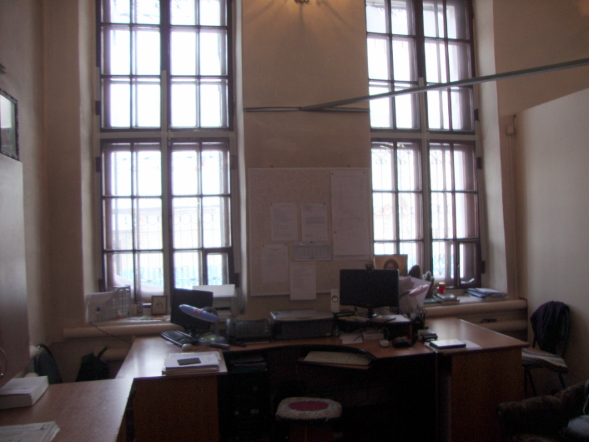
Перемен в обустройстве трудового места ждут не только педагоги. Много лет, испытывая смущение и страх Божий, трудятся в отгороженной от общего помещения храма листом фанеры, бухгалтер и казначей Прихода. Телефонные звонки, суета, работа компьютеров – поневоле мешают спокойному размеренному течению Богослужения. Административное здание, предназначенное для размещения бухгалтерии Прихода занято ВШ. Мы надеемся, что с Божьей помощью эта проблема разрешиться.

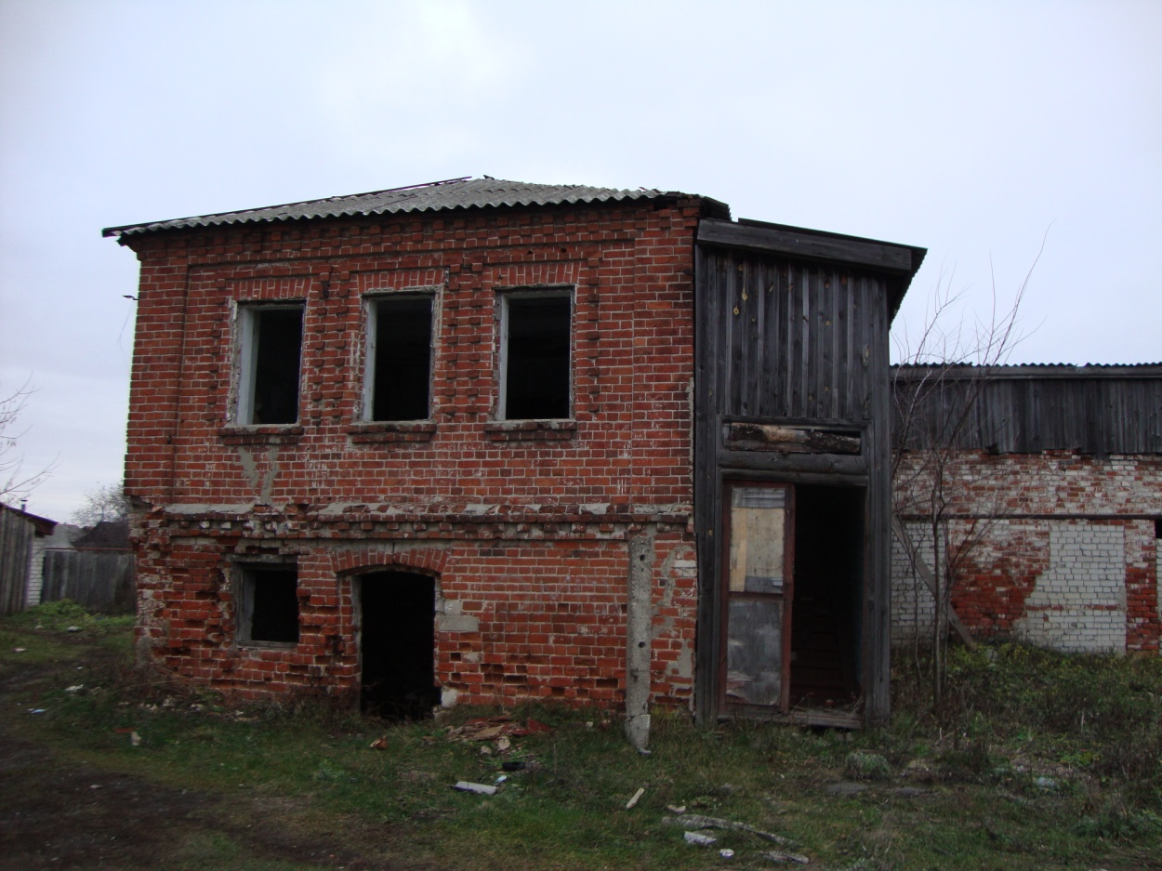
Рядом с храмом находится старинный заброшенный дом. Настоятель Крестовоздвиженской церкви о. Иоанн Ляпин неоднократно ходатайствовал перед администрацией Навашинского района с просьбой о передаче этого здания для нужд Воскресной школы. Внимательно рассмотрев прошение, руководство района ответило согласием
В настоящее время идет поиск средств финансирования и подрядчика, который будет осуществлять реконструкцию старого здания. Мы надеемся, что Господь и Божья Матерь призрит на наши молитвы и пошлет нам благодетеля и помощника в этом святом деле. Милостиво просим оказать нам помощь в преобразовании этого старого дома в новую Воскресную щколу.

Реконструкция старого здания и размещение в нем новой Воскресной школы решит все наши проблемы:
- Самое главное - мы сможем принять уже в новом учебном году всех желающих учиться в ВШ;
- Большее количество классов позволит включить в состав расписания новые учебные предметы;
- Воспитанники детского дома «Радуга» смогут обучаться в ВШ все вместе, не разделяясь на подгруппы;
- Просторная ВШ даст возможность выделить помещение и время в расписании занятий для катехизаторских занятий с родителями;
- В бывшем помещении гаража будет просторный зал со сценой, где будут проводиться праздники для детей и их родителей, встречи с учащимися других ВШ;
- Найдется помещение для мастерской золотной вышивки и городецкой росписи;
- Надеемся, что у детей будет теплый туалет.

У Бога – помощников много
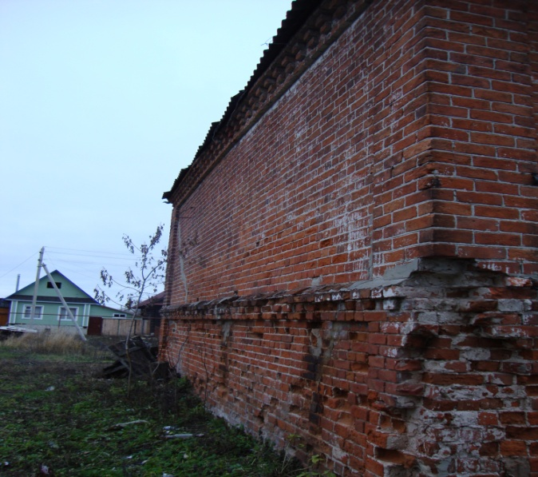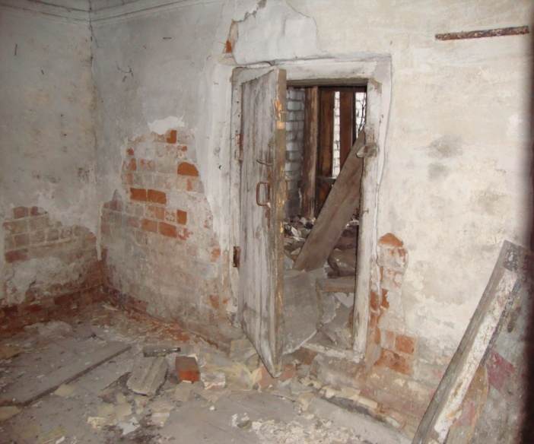
Родители учеников Воскресной школы и прихожане Прихода выразили горячее желание оказать непосредственную поддержку и помощь в ходе реконструкции здания.
Добровольцами подросткового объединения ВШ «Служение»будет организована работа по очистке здания от мусора и подготовке его помещений для проведения ремонта квалифицированными рабочими.
Будем благодарны за любую финансовую поддержку в благоустроении Воскресной школы.
Наши реквизиты:
ИНН 5223002145
КПП 522301001
Р/С 40703810900830000016 в Навашинском ф-ле. ЗАО «НСПБ» г.Навашино.
Бик 042202772
К/Сч 30101810200000000772 в Волго-Вятском банке сбербанка РФ. г.Н.Новгород.

Конт. телефон: 8 (831) 75 - 5-61-12

